

T.C
KOCAELİ SAĞLIK VE TEKNOLOJİ ÜNİVERSİTESİ
MÜHENDİSLİK VE DOĞA BİLİMLERİ FAKÜLTESİ
YAZILIM MÜHENDİSLİĞİ

PROJE KONUSU
MovieGraphPy — Neo4j Movies Veri Seti ile Python Uygulaması
ÖĞRENCİ ADI
Hale Eslemnur Özdaşçı

ÖĞRENCİ NUMARASI
240502020

ÖĞRENCİ ADI
Aynur Abukarova

ÖĞRENCİ NUMARASI
240502003
DERS SORUMLUSU:
Arş. Gör. Eray Dursun

TARİH
16.01.2026

- GİRİŞ
  - Projenin amacı
Bu projenin amacı, Neo4j grafik veritabanı kullanılarak film, oyuncu ve yönetmenler arasındaki ilişkilerin tutulduğu bir sistem kurmak ve Python programlama dili aracılığıyla bu veritabanına bağlanarak sorgular gerçekleştiren, sonuçları JSON formatında dışa aktaran bir uygulama geliştirmektir.

Bu kapsamda öğrencilerin:
- Grafik veritabanı mantığını öğrenmeleri,
- Cypher sorgu dilini kullanabilmeleri,
- Python ile harici bir veritabanına bağlantı kurabilmeleri,
- Elde edilen verileri dosya formatında dışa aktarabilmeleri
amaçlanmaktadır.

  - Projede gerçekleştirilmesi beklenenler
• Neo4j’ye Python üzerinden bağlantı kurulması

• Film adına göre arama yapılması

• Seçilen filmin detay bilgilerinin (yıl, slogan, oyuncular, yönetmenler) gösterilmesi

• Film grafının JSON formatında graph.json dosyasına aktarılması

• Menü tabanlı çalışan bir konsol arayüzünün oluşturulması

- GEREKSİNİM ANALİZİ
  - Arayüz gereksinimleri
Proje konsol tabanlıdır ve kullanıcı ile etkileşim komut satırı üzerinden gerçekleşmektedir.

Kullanıcı Arayüzü Gereksinimleri:
- Program başladığında kullanıcıya:
ara / detay / json / cikis
komutlarını içeren bir menü gösterilmelidir.

- ara komutunda kullanıcıdan film adı istenmeli ve sonuçlar listelenmelidir.

- detay komutunda seçilen filmin bilgileri gösterilmelidir.

- json komutu ile seçilen filmin grafik yapısı dosyaya yazdırılmalıdır.

- Hatalı komut girişlerinde kullanıcı bilgilendirilmelidir.

Donanım Arayüzü Gereksinimleri:
- Uygulama standart bir bilgisayarda, Python ve Neo4j Desktop kurulu olduğu sürece çalışmaktadır. Özel bir donanım gereksinimi yoktur.

  - Fonksiyonel gereksinimler
• Neo4j veritabanına bolt://127.0.0.1:7687 protokolü ile bağlanılmalıdır.
• Film adına göre arama yapılabilmelidir.
• Seçilen filmin:
- Yayın yılı
- Sloganı
- Oyuncuları
- Yönetmenleri
gösterilmelidir.
• Film ve kişi düğümlerini ve ilişkilerini içeren grafik yapı JSON formatında dışa aktarılmalıdır.

  - Diyagramlar
Bu projede use–case ve activity diyagramları kullanılmıştır.

Use-Case Diagram :

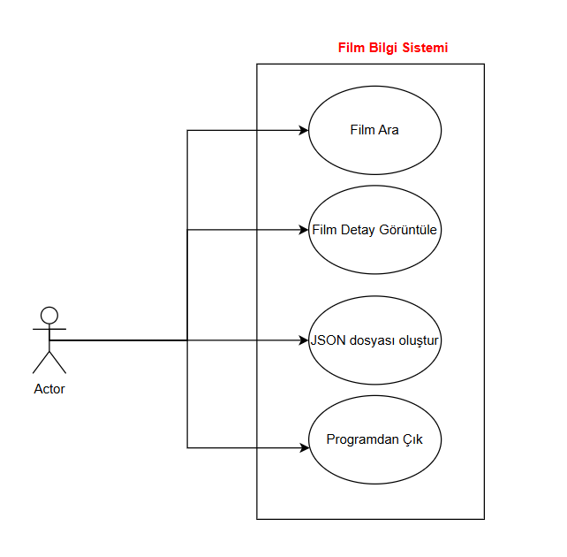

Activity Diagram :
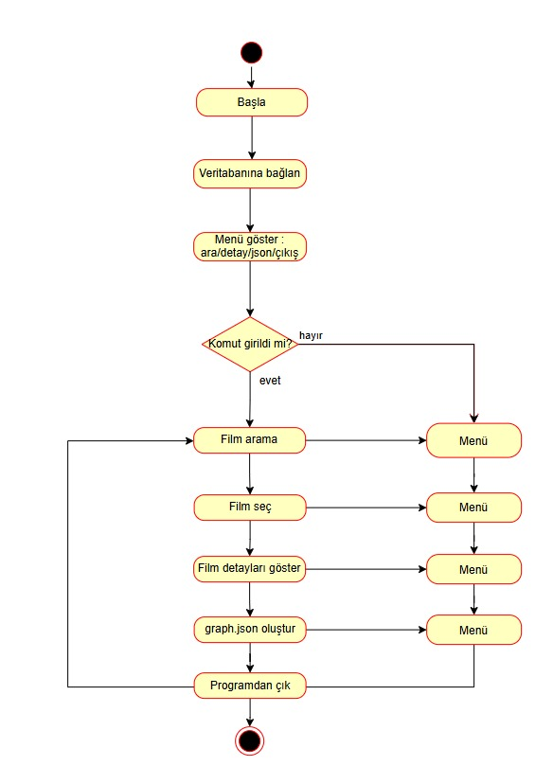

- TASARIM

  - Mimari tasarım
Uygulama 3 ana bileşenden oluşmaktadır:
- Neo4j grafik veritabanı
- Python uygulaması
- JSON dışa aktarma sistemi
Python uygulaması, Neo4j sürücüsü kullanarak veritabanına bağlanmakta ve Cypher sorguları ile gerekli bilgileri almaktadır.

  - Kullanılan Teknolojiler
Bu projede grafik tabanlı bir film veritabanı uygulaması geliştirmek amacıyla aşağıdaki teknolojiler kullanılmıştır:
Python
Uygulamanın tüm iş mantığı Python programlama dili kullanılarak geliştirilmiştir. Neo4j veritabanı ile bağlantı kurulması, kullanıcıdan komut alınması ve sonuçların işlenmesi Python üzerinden gerçekleştirilmiştir.
Neo4j Grafik Veritabanı
Film ve oyuncular arasındaki ilişkileri grafik yapıda tutmak için Neo4j veritabanı kullanılmıştır. Filmler ve kişiler düğüm (node), aralarındaki ilişkiler ise kenar (relationship) olarak modellenmiştir.
Neo4j Python Driver
Python uygulamasının Neo4j veritabanı ile haberleşmesini sağlamak amacıyla Neo4j’nin resmi Python sürücüsü kullanılmıştır. Bu sürücü sayesinde Cypher sorguları Python üzerinden çalıştırılmıştır.
CLI (Command Line Interface)
Kullanıcı etkileşimi komut satırı arayüzü üzerinden sağlanmıştır. Kullanıcılar menü komutları aracılığıyla film arama, detay görüntüleme ve JSON çıktısı alma işlemlerini gerçekleştirebilmektedir.
JSON Veri Formatı
Neo4j veritabanındaki grafik yapı, düğümler ve ilişkiler olacak şekilde JSON formatında dışa aktarılmıştır. Oluşturulan graph.json dosyası grafik verinin başka platformlarda kullanılmasına olanak sağlamaktadır.
  - Graf Yapısı ve Veri Modelleme
Bu projede grafik veri yapısı kullanılmıştır. Film ve kişiler düğüm (node) olarak modellenmiş, aralarındaki ilişkiler yönlü kenarlar (directed edge) şeklinde tanımlanmıştır. Oyuncuların filmlerde oynaması ve yönetmenlerin filmleri yönetmesi gibi ilişkiler grafik yapı sayesinde açık ve anlaşılır bir şekilde temsil edilmiştir. Bu yapı Neo4j grafik veritabanı üzerinde uygulanmıştır.

  - Veri Tabanı Tasarımı
Veritabanı grafik tabanlıdır ve iki temel düğümden oluşmaktadır:
- Movie
- Person

İlişkiler:
- ACTED_IN
- DIRECTED

- UYGULAMA

  - Kodlanan bileşenlerin açıklamaları
Film Arama Modülü:
Kullanıcıdan film adı alır ve Neo4j üzerinde arama yapar.
Film Detay Modülü:
Seçilen filmin yıl, slogan, oyuncu ve yönetmen bilgilerini getirir.
JSON Dışa Aktarma Modülü:
Film grafını exports/graph.json dosyasına yazar.
  - Görev dağılımı
Proje iki kişi tarafından ortak şekilde geliştirilmiştir. Film arama ve detay sorguları Aynur tarafından, JSON dışa aktarma ve Python–Neo4j bağlantısı Hale tarafından gerçekleştirilmiştir. Test ve rapor hazırlama süreci birlikte yürütülmüştür.

  - Karşılaşılan zorluklar ve çözüm yöntemleri

En büyük zorluk Neo4j bağlantısında yaşanan yetkilendirme ve protokol hataları olmuştur. Bu sorunlar bolt:// protokolüne geçilerek ve doğru kullanıcı bilgileri girilerek çözülmüştür.

- TEST VE DOĞRULAMA

  - Yazılımın test süreci
Uygulama geliştirme süreci boyunca sistemin tüm fonksiyonları manuel olarak test edilmiştir. Film arama, film detaylarını görüntüleme ve JSON dosyası oluşturma gibi temel işlemler farklı kullanıcı senaryoları altında tek tek denenmiştir. Geçerli ve geçersiz kullanıcı girişleri test edilerek programın doğru şekilde tepki verip vermediği kontrol edilmiştir. Test süreci boyunca uygulama birden fazla kez çalıştırılmış ve her bir fonksiyonun beklenen şekilde çalışıp çalışmadığı gözlemlenmiştir.

  - Yazılımın doğrulanması
Testler sonucunda uygulamanın tüm fonksiyonlarının sorunsuz şekilde çalıştığı doğrulanmıştır. Film arama işlemlerinde doğru sonuçların listelendiği, seçilen filme ait detay bilgilerinin eksiksiz şekilde görüntülendiği ve grafik yapının graph.json dosyasına doğru formatta aktarıldığı görülmüştür. Ayrıca hatalı girişlerde kullanıcıya bilgilendirici mesajlar gösterilerek programın kararlı bir şekilde çalışması sağlanmıştır.

- GitHub Bağlantıları

https://github.com/ch1fuyuno/240502020_240502003_proje3.git

https://github.com/240502003-sys/240502020_240502003_proje3

